つば×ともモデルエピソードアワード2025 応募様式

■応募者の情報（全ての項目に記載してください）
(フリガナ)  氏名 |  | 性別 | ☐男性 ☐女性 ☐無回答
住所 | 〒 | 電話番号
メールアドレス | ＠
勤務先  (企業名) | ※燕市外在住の方は勤務先を記載ください。
ペンネーム | ペンネームは一般に公開されます。

■（他薦の場合）推薦する取り組みを実施している方の情報 ※自薦の場合、記載は不要です。
応募者からみた被推薦者の関係 | ☐配偶者 ☐子 ☐孫 ☐親 ☐親戚 ☐勤務先 ☐その他（ ）
(フリガナ)
氏名 （団体・企業名）
住所 | 〒 | 性別 | ☐男性 ☐女性 ☐無回答
※他薦の場合、表彰や副賞の受け取り等は取り組みを実施している本人（被推薦者）が対象となります。
※個人情報の提供にあたっては、あらかじめ本人（被推薦者）の同意を得た上でご応募をお願いします。

■応募する取り組み等はどちらか選んでください。どちらでも応募可能です。（必須項目）
応募はどちらに当てはまるか | ☐行っていないアイデアである。  ☐実際に行っている取り組みである。

■取り組みやアイデアを記入してください。（必須項目）
※担当課で要約する場合があります。その際省略された内容の是非について、燕市は一切の責任を負いかねます。
タイトル
取組の詳細

・具体的な方法
・協力者の存在
・何が改善したか
など･･･
■関連写真（任意） ※2枚まで
・応募にあたって取り組みの様子等の写真があれば添付してください。
・個人が特定されないように加工された写真でも構いません。
・写真の添付は任意です。添付されてないことをもって入選から外れるものではありません。

■ご応募いただいた内容及び写真について、表彰式や市ホームページ、施設掲示等、「共育ての推進」や「女性活躍推進」に関する市の事業の中で使用させていただくことに同意をいただけますか。（必須項目）
☐同意します
※「共育ての推進」や「女性活躍推進」以外の目的に使用することはありません。
※同意いただいた場合も、住所・氏名・連絡先を許可なく公表することはありません。

【注意事項】
・入力欄の幅は自由に変更して問題ありません。
・他薦の場合、個人情報の提供にあたっては、あらかじめ本人（被推薦者）の同意を得た上でご応募をお願いします。
・応募内容について、第三者からの権利の侵害、損害賠償等の主張がなされた場合、応募者は自己責任において解決を
図るものとし、燕市は一切の責任を負いません。
・応募資格等の違反、不正が発覚した場合は、受賞・応募を取り消します。
・選考にあたっては、電話等により応募内容についての確認をさせていただくことがあります。
・ご提供いただいた個人情報は、主催者及び事務局の個人情報保護方針に基づき適切に管理し、本事業の運営（表彰者への連絡・賞品発送等）にのみ使用いたします。ご本人の同意なく第三者に提供することはありません。
・応募書類等の返却は行いません。
・選考結果についての個別の問い合わせに応じることはできません。

応募方法 |   必要事項をご記入の上、地域振興課（chiiki@city.tsubame.lg.jp ）宛に  本様式（ワードファイル）を添付しメール等で送信してください。  その他、応募専用フォームで応募することも可能です。  お問い合わせ先：地域振興課 協働推進係  住所：〒959-0295 新潟県燕市吉田西太田1934番地  応募専用フォーム  TEL：0256-77-8361 E-mail : chiiki@city.tsubame.lg.jp
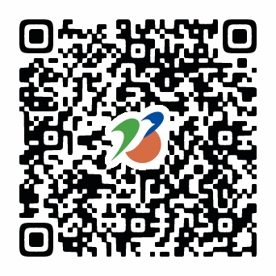
取り組みやアイデアの例は燕市
ホームページをご覧ください。

